2023211ZK9

(2023·珠海市第四中学高二期中)如图所示，光滑水平面上有一足够长的小车B，右端固定一个沙箱，沙箱左侧连着一水平轻弹簧，物块A随小车以速度*v*0向右匀速运动。物块A与左侧的车面存在摩擦，与右侧车面摩擦不计。车匀速运动时，距沙面*H*高处有一质量为*m*的小球自由下落，恰好落在沙箱中，则以下说法正确的是(重力加速度为*g*)(　　)

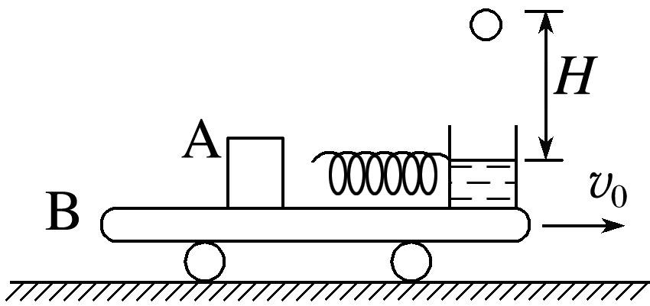

A．小球落入沙箱的过程中，小球与车组成的系统动量不守恒

B．小球落入沙箱的过程中，沙箱对它的冲量等于*m*

C．弹簧弹性势能的最大值等于物块A与车之间摩擦产生的总热量

D．小球随小车向右运动的过程中，它的机械能不断增大